Présentation

Titre : Organiser un tournoi ? Quel casse – tête !
La sélection par une phase de groupes. L’exemple de Euro et du prochain mondial de foot

Année(s) de scolarité concernée(s) : à partir de la 7P mais surtout CO et plus

Durée estimée : entre 2 et 4 périodes avec éventuellement un temps de recherche hors classe

Résumé :
Organiser un tournoi répond à des contraintes bien différentes selon les caractéristiques du sport en jeu. Un élément important réside dans le nombre de joueurs/équipes engagé/e/s. Bien entendu la taille de ce nombre change beaucoup de choses, mais aussi sa divisibilité par 2. Parfois on maîtrise ce nombre de départ, en particulier si le tournoi est précédé d’une phase de qualification ou éliminatoire. Mais souvent plusieurs facteurs font qu’on ne le maîtrise que partiellement ou pas du tout.
Une autre difficulté réside dans la manière de réduire progressivement le nombre de joueurs/équipes en lice. Une méthode radicale et simple consiste à éliminer un/e joueur/équipe dès qu’il/elle perd. Mais ce n’est pas toujours adéquat, soit pour des raisons éthiques (on a le droit de se racheter) soit pour des questions pratiques. Ainsi dans de nombreux cas, il va falloir trouver un moyen de classer les joueurs/équipes à l’issue d’une phase comprenant plusieurs jeux, éventuellement répartis dans des groupes.
Pour avoir une idée assez large de la palette des possibles, nous proposons 4 activités qui aborde chacune un cas de figures différent avec un exemple concret :
- la première permet d’aborder le modèle de l’élimination directe avec l’exemple du tournoi de tennis de Roland Garros.
- La deuxième permet à l’autre extrême d’aborder le modèle où chaque équipe joue contre chaque autre avec l’exemple du tournoi de rugby des 6 nations
- La troisième aborde un modèle mixte avec l’exemple de l’Euro de foot et une extension sur la problématique de l’accroissement prévu du nombre d’équipes dans le mondial.
- La quatrième offre une activité ouverte sur la base d’un tournoi de pétanque où les inscriptions sont libres.
En complément de ces 4 activités, on peut proposer aux élèves de préparer des dossiers et/ou des exposés pour présenter des exemples de tournois dans des sports qu’ils pratiquent eux – mêmes ou pour lesquels ils ont un intérêt particulier.
Énoncé élève

L’Euro et le mondial de foot
Après la phase éliminatoire 24 équipes ont été sélectionnées pour participer à l’Euro de foot 2016. Comme 24 n’est pas une puissance de 2, on ne peut pas directement entrer dans un tournoi à élimination directe comme Roland Garros par exemple. Une première phase va permettre de sélectionner les 16 meilleures équipes parmi ces 24, ensuite on rentre dans un modèle classique à élimination directe avec des huitièmes, quarts et demi – finales.
Pour sélectionner 16 équipe sur 24, on répartit les 24 équipe en 6 groupes (A, B, C, D, E et F) de quatre équipes. Voici un tableau avec l’ensemble des matches de la phase de groupes l’Euro de foot 2016
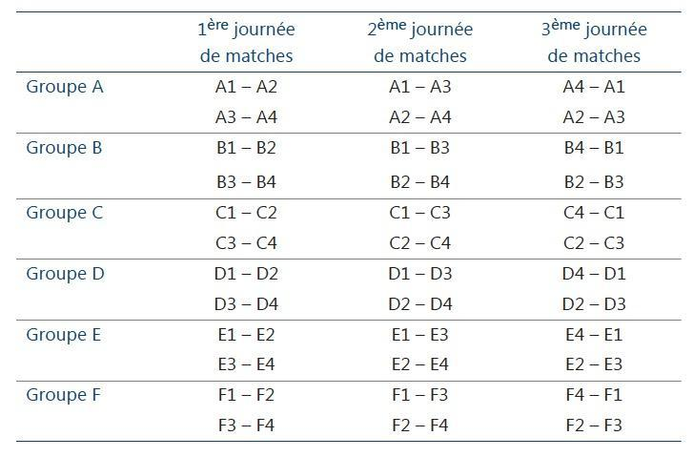
Questions :
1) Comment ont été faits les choix des matches à l’intérieur d’un groupe ?
2) En annexe 1 vous trouverez les règles de l’Euro 2016.
Voici par ailleurs les résultats des matches de la phase de groupe :
Groupe A | France – Roumanie | 2 – 1 | Groupe D | Turquie – Croatie | 0 – 1
 | Albanie – Suisse | 0 – 1 |  | Espagne – Rep Tchèque | 1 – 0
 | Roumanie – Suisse | 1 – 1 |  | Rep Tchèque – Croatie | 2 – 2
 | France – Albanie | 2 – 0 |  | Espagne – Turquie | 3 – 0
 | Roumanie – Albanie | 0 – 1 |  | Croatie – Espagne | 2 – 1
 | Suisse – France | 0 – 0 |  | Rep.Tchèque – Turquie | 0 – 2
Groupe B | Pays de Galles – Slovaquie | 2 – 1 | Groupe E | Rep.Irlande – Suède | 1 – 1
 | Angleterre – Russie | 1 – 1 |  | Belgique – Italie | 0 – 2
 | Angleterre – Pays de Galles | 2 – 1 |  | Italie – Suède | 1 – 0
 | Russie – Slovaquie | 1 – 2 |  | Belgique Rep Irlande | 3 – 0
 | Russie – Pays de Galles | 0 – 3 |  | Italie – Rep Irlande | 0 – 1
 | Slovaquie – Angleterre | 0 – 0 |  | Suède – Belgique | 0 – 1
Groupe C | Pologne – Irlande Nord | 1 – 0 | Groupe F | Autriche – Hongrie | 0 – 2
 | Allemagne – Ukraine | 2 – 0 |  | Portugal – Islande | 1 – 1
 | Ukraine – Irlande Nord | 0 – 2 |  | Islande – Hongrie | 1 – 1
 | Allemagne – Pologne | 0 – 0 |  | Portugal – Autriche | 0 – 0
 | Ukraine – Pologne | 0 – 1 |  | Islande – Autriche | 2 – 1
 | Irlande Nord – Allemagne | 0 – 1 |  | Hongrie – Portugal | 3 – 3

En vous appuyant sur les règles et les résultats des matches de la phase de groupe en 2016, déterminer les premiers et les seconds de chaque groupe et les 4 meilleurs troisièmes. Déterminer alors quels matches de huitièmes de finale ont été joués dans l’ordre.
3) Voici les résultats des matches des huitièmes de finale de l’Euro 2016 :
Huitièmes de finale
Suisse – Pologne | 1 – 1
Pays de Galles – Irlande Nord | 1 – 0
Croatie – Portugal | 0 – 1
France – Rep. Irlande | 2 – 1
Allemagne – Slovaquie | 3 – 0
Hongrie – Belgique | 0 – 4
Italie – Espagne | 2 – 0
Angleterre – Islande | 1 – 2

Avec les règles et ces résultats déterminer quels ont été les matches des quarts de finales.
4) Voici les résultats des quarts de finale :
Quarts de finale
Pologne – Portugal | 1 – 1
Pays de Galles – Belgique | 3 – 1
Allemagne – Italie | 1 – 1 (6 – 5 t.b.)
France – Islande | 5 – 2

Déterminer les deux matches de demi-finales
5) Voici les résultats des demi-finales :
Demi-finales
Portugal – Pays de Galles | 2 – 0
Allemagne – France | 0 – 2

Déterminer le match de la finale.
Pour info le résultat de la finale a été Portugal – France 1 – 0
Commentaires pour l’enseignant – e

Titre
Organiser un tournoi ? Quel casse – tête ! – La sélection par une phase de groupes. L’exemple de Euro et du prochain mondial de foot

Année(s) de scolarité concernée(s) (+ filière(s))
A partir de la 7P mais surtout CO voire plus

Lien avec une activité sportive
Tournoi de foot

Prérequi(s) (+ références au plan d’études)
Peu de prérequis. Il s’agit surtout de bien organiser sa pensée et de faire quelques calculs simples selon des règles. L’utilisation d’un tableur peut être une aide certaine.

Objectif(s) / apprentissage(s) visé(s) (+ références au plan d’études)
Les élèves devront s’organiser pour bien comprendre les règles et traiter l’information pour pouvoir répondre à chaque étape. Il est aussi envisagé de faire débattre les élèves sur les règles choisies pour organiser le tournoi ; ceci fait référence au plan d’études quand il y est dit que « Dans une société fortement marquée par les progrès scientifique et technologiques, il est important que chacun possède les outils de base lui permettant de comprendre les enjeux des choix effectués par la communauté, de suivre un débat sur le sujet et d’en saisir les enjeux principaux ».

Matériel (+ image)
Un tableur éventuellement.

Lieu de l’activité
En classe

Durée estimée
Entre 2 et 4 périodes

Proposition de déroulement
Il peut être intéressant de mettre les élèves en groupe. Attention, il faut prévoir de donner les informations au coup par coup, on ne peut pas donner toute la consigne d’un coup.

Analyse a priori de l'activité
Les deux difficultés ici portent sur une bonne compréhension des règles et sur une bonne organisation des données. Les élèves devront être bien organisés et utiliser des tableaux.

Variantes et/ou développements possibles
On peut proposer à chaque fois des prolongements sous forme de débats assez ouverts pour commenter les règlements mis en place par l’UEFA et pour discuter de la mise en œuvre pratique d’un tel tournoi.
Par exemple, au début, on peut demander comment organiser les matches de façon à ce que la phase de groupes tienne sur trois semaines qu’il y ait 3 matches par jour pendant 4 jours chaque semaine (sauf la première semaine où le premier jour il n’y a que le match d’ouverture, 3 matches les 2 jours suivants et 2 le quatrième jour) et qu'une équipe a toujours 5 jours entre deux matches.
Variante : On peut donner le tableau des matches au jour le jour de l’Euro 2016 (voir annexe 1) et demander aux élèves de dégager ce qui a prévalu aux choix.
A partir de la question 2, on peut engager un débat en classe avec les élèves sur la façon d’organiser les matches des huitièmes de finale en particulier on peut faire commenter le tableau donné dans les règles qui déterminent les matches avec les 3e selon les différentes hypothèses. Il est déjà intéressant de voir que ce modèle conduit toujours à une solution unique ! On peut aussi essayer de voir les grands principes qui gouvernent ce modèle (les premiers des groupes ne jouent jamais contre d’autres premiers mais contre des troisièmes, alors que les seconds jouent les uns contre les autres... pourquoi ?
On peut aussi faire vérifier qu’avec ce modèle un match de phase de groupe ne pourra jamais être rejoué avant la finale éventuellement. Avec les élèves des niveaux les plus avancés on peut essayer de voir comment ce modèle a été mis en place.
Éléments pour la synthèse / Institutionnalisation
On peut voir à quelles contraintes répond une telle organisation de tournoi : beaucoup d’équipes en lice, phase éliminatoire mais néanmoins trop pour faire jouer chacune contre chacune comme au tournois de 6 nations au Rugby. Nécessité de faire jouer plusieurs matchs à chaque pays, pour des questions de susceptibilité, donc impossible d’avoir une élimination directe comme au tennis. La phase de groupes complexifie les choses d’autant qu’il faut donner un bonus aux meilleurs de chaque groupe et éviter qu’un match déjà joué ne se rejoue...

Corrigé /exemple de résolution
Le plus simple est de faire un tableau comme le suivant où J est le nombre de matches joués, G le nombre de matches gagnés, N le nombre de matches nuls, P le nombre de matches perdus, p le nombre de buts marqués, c le nombre de buts encaissés et D la différence. On y voit les premiers et seconds de chaque groupe et parmi les 6 troisièmes on détermine les 4 meilleurs qui sont la Slovaquie (3B), L’Irlande du nord (3C), la république d’Irlande (3E) et le Portugal (3F).

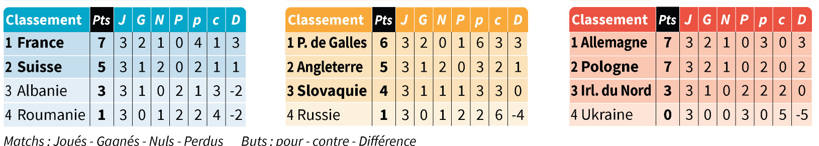
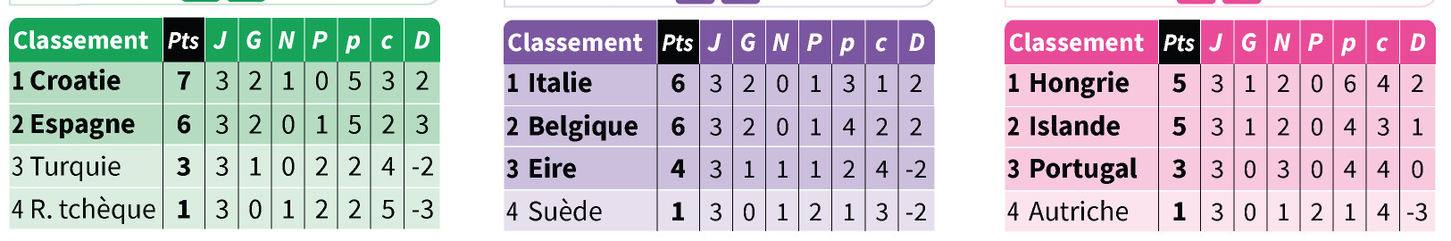
Ensuite grâce au tableau qui est dans le règlement, on va à la ligne qui correspond au 4 meilleurs BCEF et on trouve les matches des huitièmes de finales :
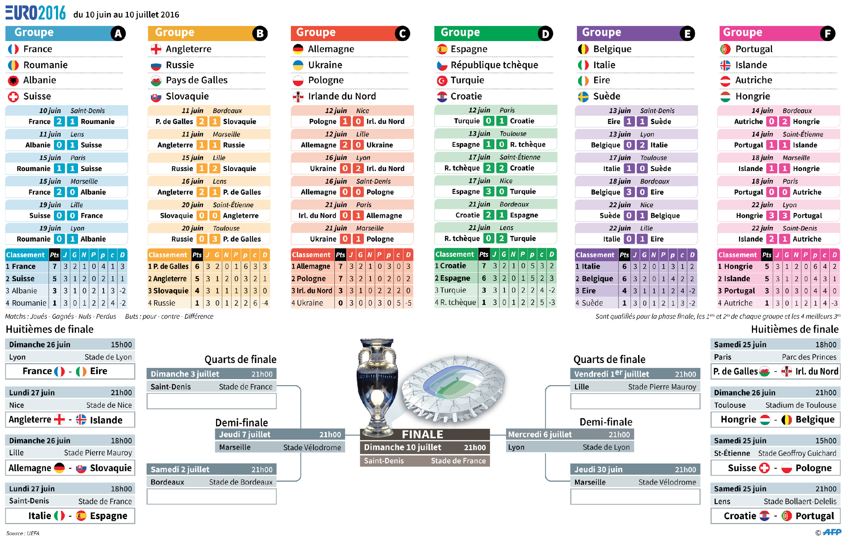

Compléments mathématiques, théoriques, historiques...
En complément on peut proposer pour des élèves avancés de travailler sur l’article de l’Equipe proposé en annexe 2 sur la question de l’augmentation du nombre d’équipes dans le mondial de foot.

Annexe 1

Le règlement de l'Euro 2016
PHASE ÉLIMINATOIRES
Le format sera celui du championnat. Chaque équipe jouera un match contre toutes les autres équipes du même groupe. Un match gagné sera rétribué par trois points, un match nul par un point et un match perdu par zéro point.
Les neuf vainqueurs de groupe, les neuf deuxièmes de groupe et le meilleur troisième se qualifient directement pour la phase finale.
En cas d’égalité de points de plusieurs équipes à l'issue des matches de groupe, les critères suivants sont appliqués dans l'ordre indiqué :
- plus grand nombre de points obtenus ;
- meilleure différence de buts ;
- plus grand nombre de buts marqués ;
- plus grand nombre de buts marqués à l’extérieur ;
- comportement en termes de fair – play dans tous les matches de groupe ;
- position dans le classement par coefficient des équipes nationales de l’UEFA.
Les huit troisièmes de groupe restants disputent des matches de barrage pour déterminer les quatre équipes qualifiées pour la phase finale.
PHASE DE GROUPE
Au moyen d'un tirage au sort, l'UEFA répartit les 24 équipes qualifiées pour la phase finale en six groupes (A, B, C, D, E et F) de quatre équipes.
Les six groupes sont formés comme suit:
Groupe A Groupe B Groupe C Groupe D Groupe E Groupe F
Chaque équipe rencontre une fois les autres équipes de son groupe selon le système de championnat (une victoire rapporte trois points, un match nul un point et une défaite zéro point). Les matches de groupe de la phase finale se jouent selon le modèle ci – après. Le coup d’envoi des deux derniers matches de chaque groupe doit être donné simultanément. L’équipe désignée en premier est considérée comme l'équipe recevante.
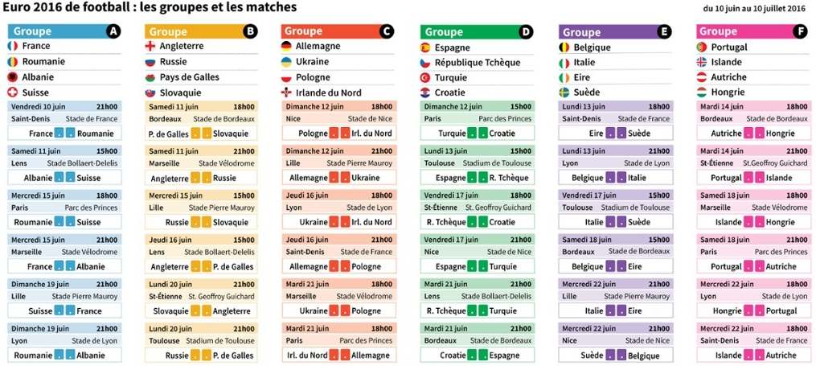
En cas d’égalité de points de plusieurs équipes du même groupe à l'issue des matches de groupe de la phase finale, les critères suivants sont appliqués dans l'ordre indiqué pour déterminer le classement :
- plus grand nombre de points obtenus dans les matches disputés entre les équipes concernées ;
- meilleure différence de buts dans les matches disputés entre les équipes concernées ;
- plus grand nombre de buts marqués dans les matches disputés entre les équipes concernées ;
- si, après l’application des critères a) à c), plusieurs équipes sont toujours à égalité, les critères a) à c) sont à nouveau appliqués exclusivement aux matches entre les équipes concernées afin de déterminer leur classement final. Si cette procédure ne donne pas de résultat, les critères e) à h) s’appliquent
- meilleure différence de buts dans tous les matches du groupe ;
- plus grand nombre de buts marqués dans tous les matches du groupe ;
- comportement en termes de fair – play dans la phase finale
- position dans le classement par coefficient des équipes nationales de l’UEFA
Les quatre meilleurs troisièmes sont déterminés sur la base des critères suivants, appliqués dans l'ordre indiqué aux matches de groupe de la phase finale :
- plus grand nombre de points obtenus ;
- meilleure différence de buts ;
- plus grand nombre de buts marqués ;
- comportement en termes de fair – play dans la phase finale ;
- position dans le classement par coefficient des équipes nationales de l’UEFA
Les six vainqueurs de groupe, les six deuxièmes de groupe et les quatre meilleurs troisièmes disputent les huitièmes de finale sous la forme de matches à élimination directe uniques.
PHASE FINALE
Les matches de la phase finale sont à élimination directe. En cas de match nul à la fin du temps réglementaire, une prolongation de 2 fois 15 minutes est jouée. Si les 2 équipes sont toujours à égalité, une séance de tirs au but détermine le vainqueur.
Les six vainqueurs de groupe, les six deuxièmes de groupe et les quatre meilleurs troisièmes disputent les huitièmes de finale sous la forme de matches à élimination directe uniques comme suit:
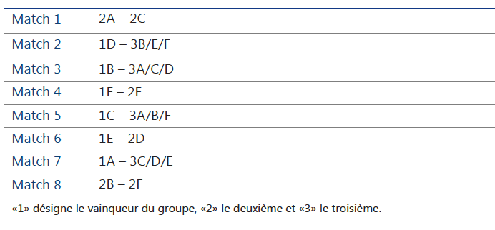
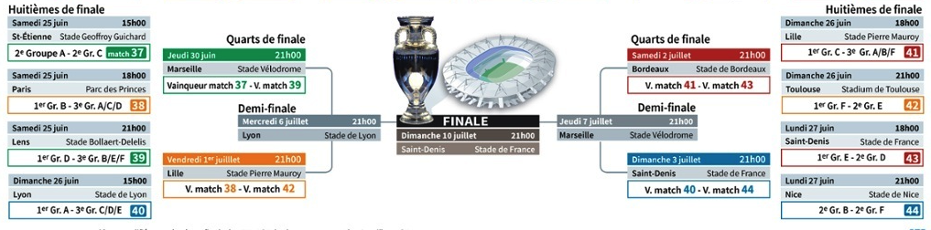
Le tableau ci – après montre les différentes options en matière de paires d'équipes pour les huitièmes de finale en fonction des troisièmes de groupe qui se qualifient à l'issue des matches de groupe de la phase finale. Par exemple, si les troisièmes des groupes A, B, C et D se qualifient, les paires d'équipes seront 1A – 3C, 1B –3D, 1C – 3A et 1D – 3B.
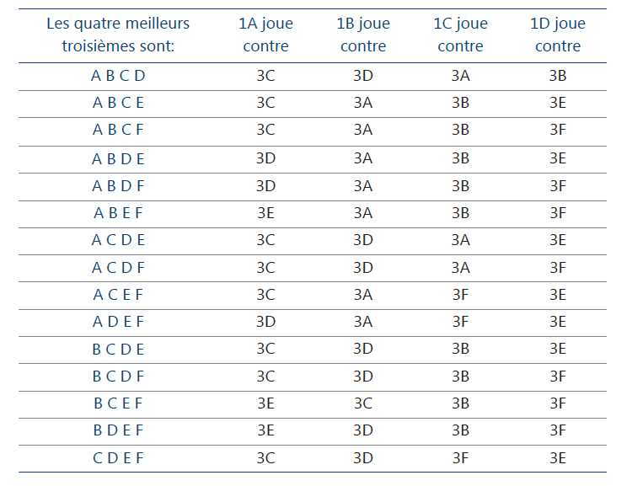
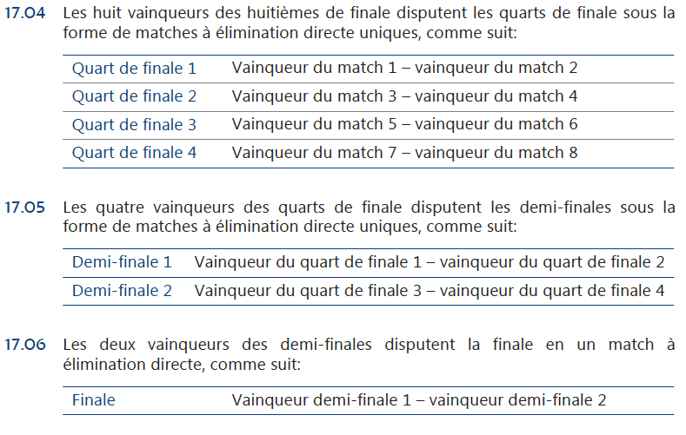

Annexe 2
Le Mondial pour tous
Publié par l’Equipe le mardi 10 janvier 2017 à 05:00
La FIFA, sous l'impulsion de son président Gianni Infantino, devrait faire passer de trente – deux à quarante – huit le nombre de pays participant à la Coupe du monde 2026. Une décision politique après des mois de cacophonie.
Etienne Moatti
ZURICH (Suisse) – Sepp Blatter n'aurait pas fait mieux. Depuis quelques semaines, Gianni Infantino tente d'imposer l'une de ses principales promesses de campagne : augmenter le nombre d'équipes engagées en phase finale de Coupe du monde. À grand renfort de déclarations publiques, le nouveau président de la FIFA a tout envisagé : passer de trente – deux à quarante pays, l'idée développée dans son programme de candidat ; puis une inflation à quarante – huit nations, avec seize barrages sur le sol du pays organisateur juste avant le démarrage de la compétition.
Ce qui maintiendrait, en fait, un tournoi final à trente – deux. « Ce seraient des matches avec des saveurs particulières, des pays tout entiers qui vibrent, s'enthousiasmait – il fin novembre lors de son passage à Paris. Le public veut des rencontres avec un vrai enjeu. On veut quelque chose de nouveau, on a envie de stimuler un peu l'opinion publique. Je soutiens l'idée d'une augmentation, mais la formule n'est pas facile à trouver. » Il a fini par y parvenir avec l'idée d'un Mondial à quarante – huit, sans barrage, mais avec seize groupes de trois. Il s'agit désormais de son option n° 1. Fin politique, le patron de la FIFA sait qu'en imposant cette mini – révolution en début de mandat, il assoit sa majorité et pose les jalons pour un nouveau bail, dans un peu plus de trois ans.
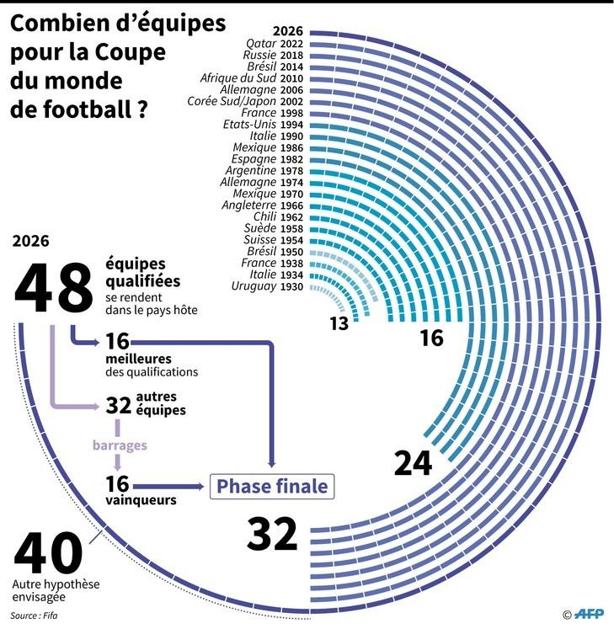
Pour tout savoir sur la phase de qualification à travers l’histoire du mondial voir : https://fr.wikipedia.org/wiki/Tours_pr%C3%A9liminaires_%C3%A0_la_Coupe_du_monde_de_football

Phase finale
La phase finale de la compétition se joue d'abord selon deux systèmes : un système de poules d'où sortent les demi – finalistes en 1930 puis par élimination directe en 1934 et 1938. On sépare les équipes en groupes et les tableaux par tirage au sort. En 1950, les demi – finales et la finale sont même remplacées par une poule finale. De 1954 à 1970, quatre poules de quatre équipes dégagent huit quarts de finalistes. La fin du tournoi se dispute alors par élimination directe. Les éditions 1974 et 1978 se jouent toujours à seize équipes, mais un second tour de poules remplace les quarts de finale et les demi – finales. Avec l'augmentation du nombre d'équipes qualifiées en phase finale, passant de 16 à 24 en 1982, la formule de la compétition comprend désormais 6 poules de quatre équipes au premier tour, suivi du second tour de 4 poules de trois équipes. Demi – finales et finale concluent alors l'épreuve. De 1986 à 1994, la formule comporte 6 poules de quatre équipes au premier tour qui dégagent 16 formations qualifiées en huitièmes de finale. La fin de la compétition se joue désormais par élimination directe. Depuis 1998, 32 équipes participent à la phase finale avec huit poules de 4 équipes au premier tour dégageant 16 équipes qualifiées en huitièmes de finale.
Le 10 janvier 2017, sous l'impulsion de son nouveau président Gianni Infantino, le conseil mondial de la FIFA réuni à Zurich décide à l'unanimité de faire passer le nombre d'équipes participantes à la phase finale à 48 à partir du Mondial 2026⁹¹. Selon la nouvelle formule, les quarante – huit équipes seront réparties en seize poules de trois au premier tour, et la phase éliminatoire commencera à partir des seizièmes de finale.

Le règlement de la Coupe du monde 2014

PHASE DE GROUPE
Il s'agit du même format que celui utilisé depuis 1998. Les trente – deux équipes sont réparties en huit groupes de quatre. Chacune affronte les trois autres de son groupe. À l'issue des trois journées, les deux meilleures équipes de chaquegroupe, soit seize au total, se qualifient pour les huitièmes de finale, où les premiers ont l'avantage théorique d'affronter des deuxièmes.
Chaque équipe reçoit 3 points pour une victoire et 1 pour un match nul. La FIFA a déterminé que le départage se fait comme suit (il s'agit du même règlement pour tous les groupes de qualification et de phase finale) :
- A – le plus grand nombre de points obtenus après tous les matches de groupes ;
- B – la différence de buts après tous les matches de groupes ;
- C – le plus grand nombre de buts marqués dans tous les matches de groupes ;
Si, sur la base des trois critères susmentionnés, deux équipes ou plus sont ex – æquo, leur classement sera déterminé comme suit :
- D – le plus grand nombre de points obtenus après les matches de groupes entre les équipes concernées ;
- E – la différence de buts particulière des matches de groupes entre les équipes concernées ;
- F – le plus grand nombre de buts marqués dans tous les matches de groupes entre les équipes concernées ;
- G – tirage au sort par la commission d'organisation de la FIFA

PHASE FINALE
Les matches de la phase finale sont à élimination directe. En cas de match nul à la fin du temps réglementaire, une prolongation de 2 fois 15 minutes est jouée. Si les 2 équipes sont toujours à égalité, une séance de tirs au but détermine le vainqueur.
Pour plus d'informations, notamment les critères pour séparer les équipes à égalité de points en phase de groupes, ou après prolongation en phase à élimination directe, consultez le règlement officiel de la compétition.

